新龙湖大二班今日动态
2024年9月2日
出勤：今天来园人数37人,1人请假
一、晨间来园：
孩子们进入大班生活，小朋友们入园后主动和老师、小朋友们打招呼说早上好，区域根据自己的需求进行游戏，很棒哦。
今天参与大带小晨间接送弟弟妹妹的小朋友是：张睿宸、王翊行、冯皓辰、金芳伊、陆忻妍。
二、区域活动
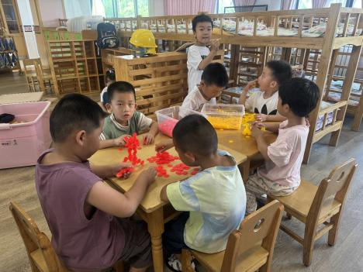 | 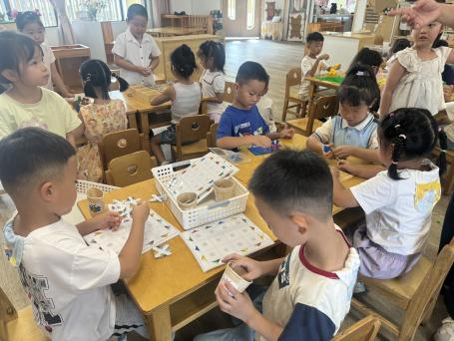 | 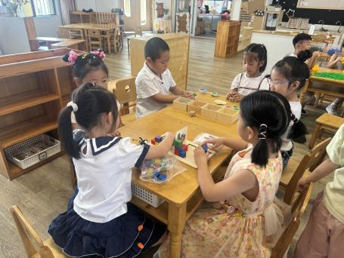
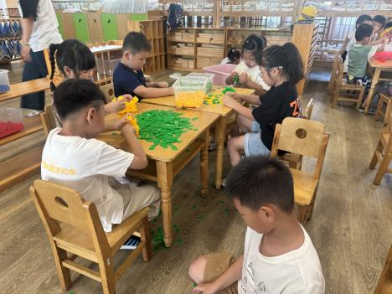 | 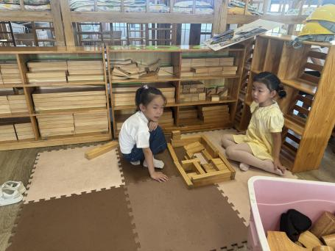 | 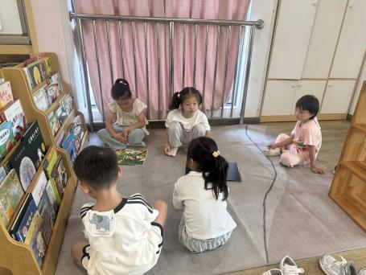

三、集体活动
谈话：假期趣闻
在假期中，孩子们发生了许多有趣的事情：有的孩子和父母长辈外出旅游，有的去亲戚家做客……回到了久违的幼儿园，成为了大班的哥哥姐姐，见到了自己熟悉的小伙伴，孩子们之间有许多的话要说，许多话题的中心都围绕着“假期趣事”展开的，因此我们开展了本节谈话活动，给孩子们搭建一个相互交流的平台，共同分享同伴的快乐。
大部分孩子在假期中语言表达能力、倾听能力较以前有了一定的提高，对于自己感兴趣的话题，大部分孩子都能积极参与并围绕话题展开交流，能用连贯完整的语句表达自己的想法，并且能够注意倾听同伴的谈话，他们是于锦楠、王翊行、冯钰源、冯皓辰、张佳妮、张琳晞、李雨萱、臧宇朋、栾晞纯、邹羽晗、朱诗涵、万晞文、郑丽莎、张轩睿、李一阳、金芳伊、孙贝牙、张睿宸、郁明泽、袁明楷、赵天羽、杨景言、陆忻妍、黄钰洁、蔡晗熙、韩文雅、陈悦、朱明曦、高茗昀、陈宇航、祝沈其、李沐荞、肖泽、孙艺菲、钱欣悦、李金瑶、王瑞清。
四、生活活动：
今天的早点：鲜牛奶、多样饼干
今天的午餐：黑米饭、番茄土豆炖牛肉、丝瓜炒蛋、豌豆苗蘑菇汤
今天的水果：白玉菇、人参果
今天的点心：黑芝麻汤圆
小朋友们整体的午睡情况都很好，早早的就进入梦乡啦！孩子们吃饭的状况比以前有进步，饭菜孩子们都很喜欢吃，全部吃光哦！

- 温馨提示：
1.请各位家长注意来园、返园的路上安全哦，来离园接送请按照门口的秩序排队哦。
2.早晨入园时间是8点，天气炎热，家长们不要过早送孩子在门口等待哦。

